調查報告

案 由：據審計部111年度中央政府總決算審核報告，內政部國土管理署為防止土地遭違法開發，運用衛星影像及遙測技術辦理國土利用監測作業，惟比對衛星影像發現之變異點經通報各該處理權責單位，近5年未回報及未辦結案件數量逐年上升，並有違規案件位於都市計畫區，其變異點面積大於1公頃且逾10年尚未辦結情形等案。

調查意見：
內政部國土管理署（改制前內政部營建署，下稱國土署）為防止土地遭違法開發，運用衛星影像及遙測技術辦理國土利用監測作業，經審計部派員抽查發現變異點經通報各該處理權責單位，近5年未回報及未辦結案件數量逐年上升，並有違規案件位於都市計畫區，其變異點面積大於1公頃且逾10年尚未辦結情事。
案經審計部於民國(下同）113年1月17日到院簡報並提供案卷資料，本院並於同年3月7日下午履勘國立中央大學太空及遙測研究中心，實際瞭解如何運用衛星影像、遙測技術辦理國土利用監測作業等。今調查完竣，茲列述調查意見如下：

近年來利用衛星遙測辦理土地利用監測雖已展現初步成果，惟為因應國土計畫法施行，國土署允應利用遙測資料及空間資訊的跨部會整合平台，持續強化國土監測及管理能力，推動監測資料及資源共用共享，以協助各業務機關即時掌握土地變化情形，落實土地管理。隨著科技日新月異，亦應運用人工智慧，建立人與環境、社會的互動關聯，兼籌並顧經濟發展、社會正義與環境保護等施政方針，達成國土永續利用之願景。

由於台灣的地形複雜，許多區域人類不易到達，但因有許多珍貴的自然資源，常導致不法之徒的覬覦破壞，濫墾、濫伐、濫植、違建迭有所聞。為落實土地管理，85年起，農業部農村發展及水土保持署（改制前行政院農業委員會水土保持局，下稱農村水保署）開始執行「利用衛星影像輔助山坡地管理與監測計畫」；國土署自90年開始執行「國土利用監測計畫」，因國土利用監測尚非法定工作事項，僅依「國土利用監測計畫實施作業要點」執行；經濟部水利署(下稱水利署）自95年開始執行「應用衛星遙測於中央管河川區域之監測與管理」。政府為避免國家資源重複投入，103年度起由內政部國土測繪中心執行整合國土署、農村水保署、水利署等跨部會國土利用監測作業。

國土計畫法於105年5月1日施行後，明定土地利用監測為法定工作事項。該法第2條規定：「本法所稱主管機關：在中央為內政部；在直轄市為直轄市政府；在縣（市）為縣（市）政府。」自107年起，內政部國土署將國土利用監測計畫委託由國立中央大學太空及遙測研究中心負責執行。本計畫的主要目的在於利用遙測技術所提供的多重時間、空間尺度的各式影像來監測國土可能遭受到的破壞情形。目前國土監測系統主要是採用SPOT衛星(Satellite pour l'observation de la Terre）影像做為監測的資訊來源，未來也將考慮使用較高解析度的華衛2號，透過衛星訓練樣區的建立，做為衛星影像分類的輔助；再利用正規化差異植生指標(Normalized Difference Vegetation Index,NDVI）的計算，與兩時期影像灰值之差異，得到可能的變遷位置；從分類之結果所提供的土地覆蓋資訊，來評估變遷區域的改變情形，若有違規使用之情形，則藉由全國各國家公園管理處、林務局(現改制更名為農業部林業及自然保育署，下稱林業保育署）、各縣市政府等所組成的查報系統進行實質的探勘工作。

經查：

據國立中央大學太空及遙測研究中心提供的變遷判釋與查證回報成果(如圖1），顯示利用衛星遙測辦理土地利用監測，有一定的信度。
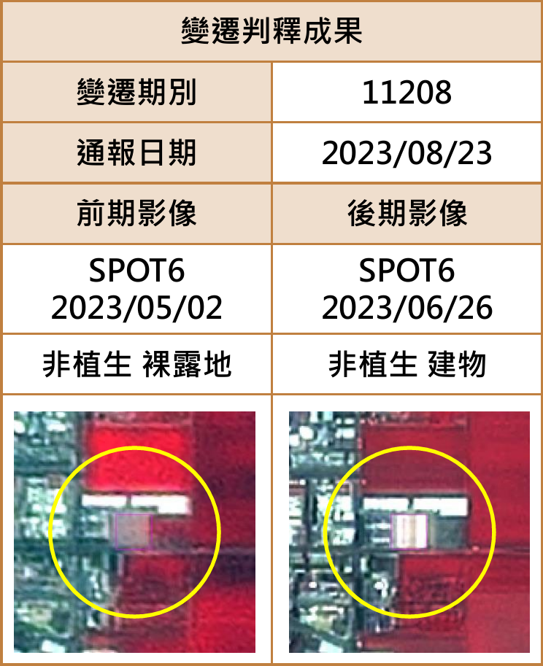 | 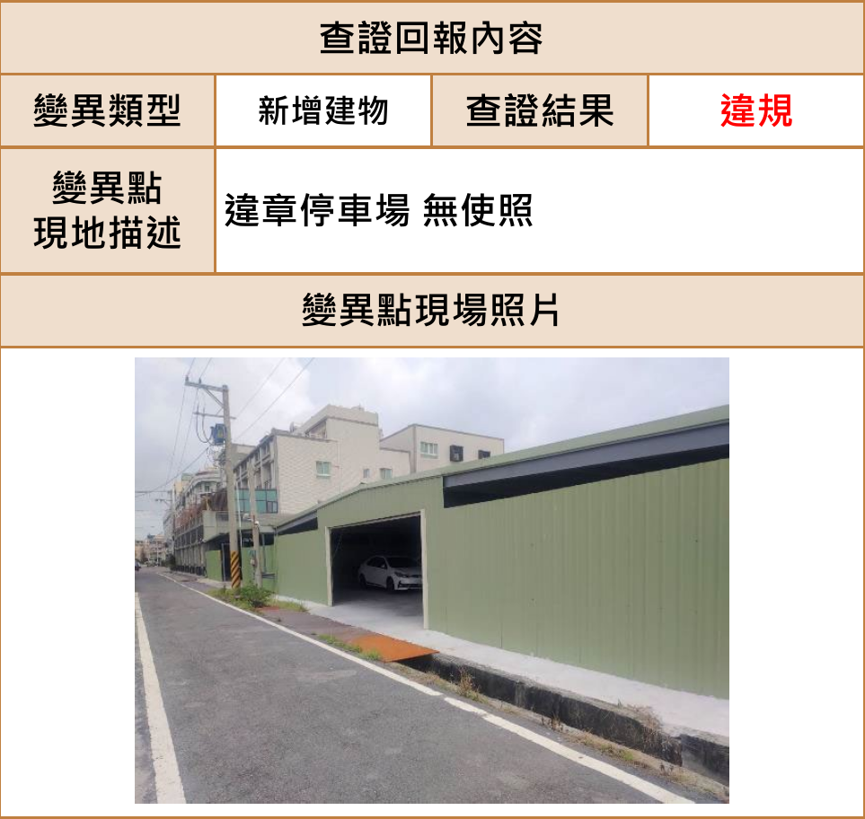
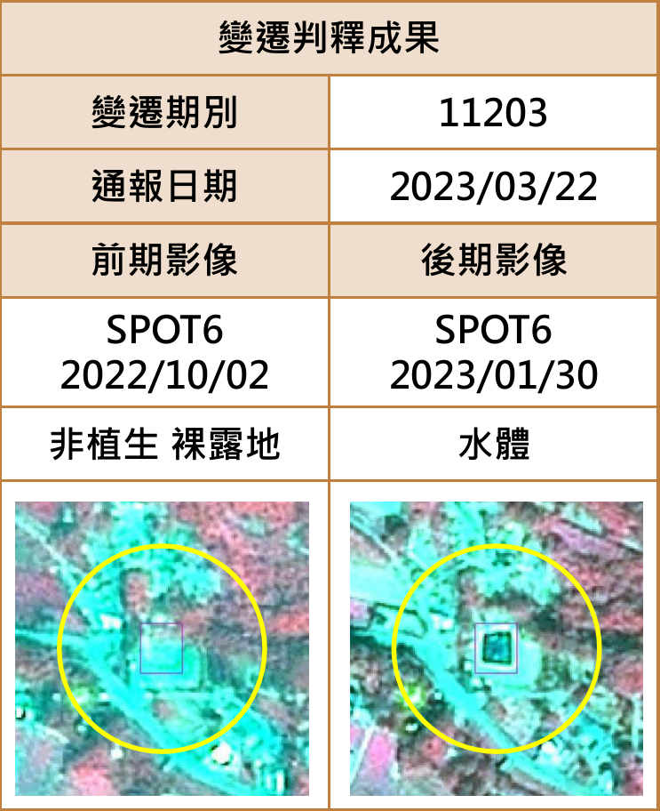 | 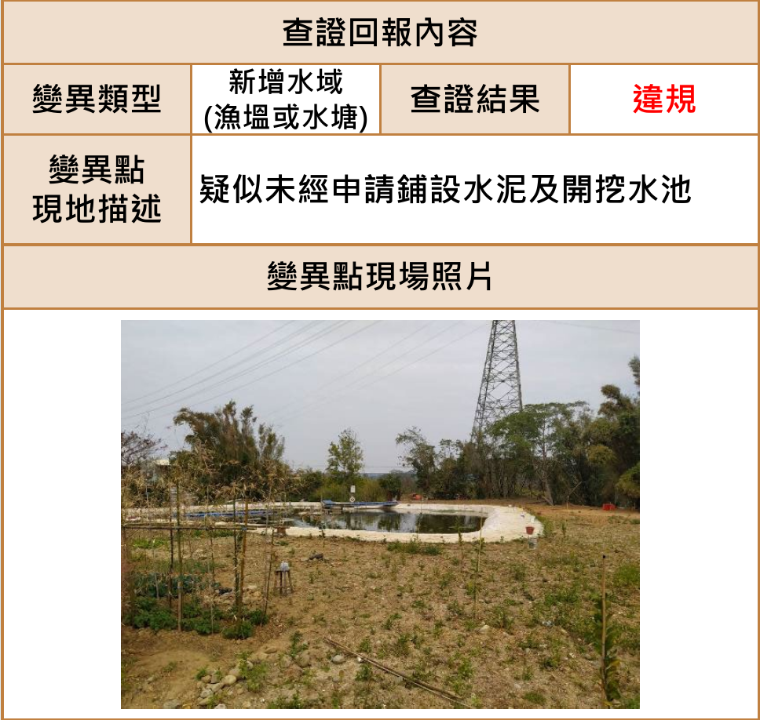
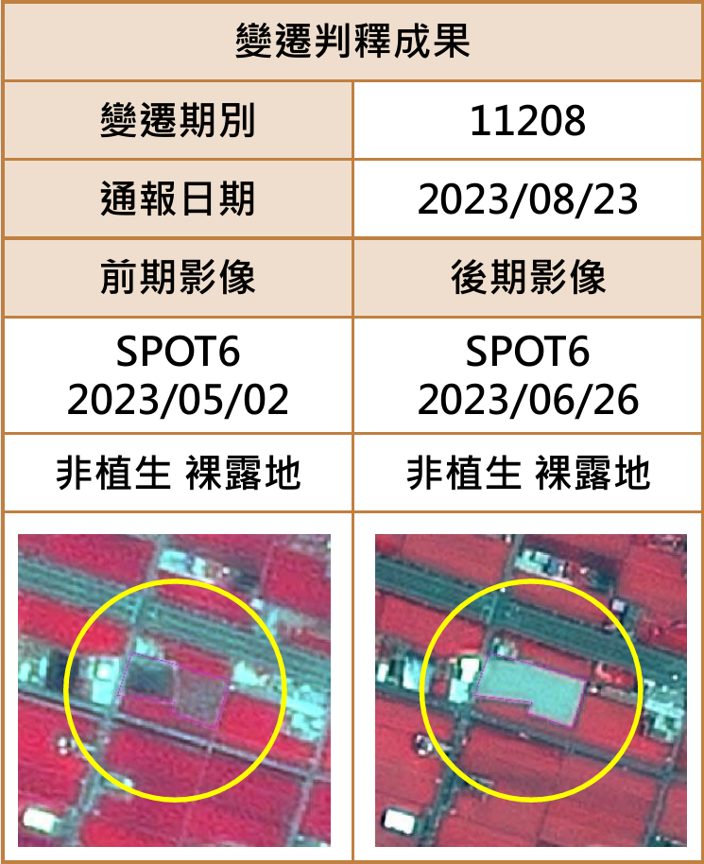 | 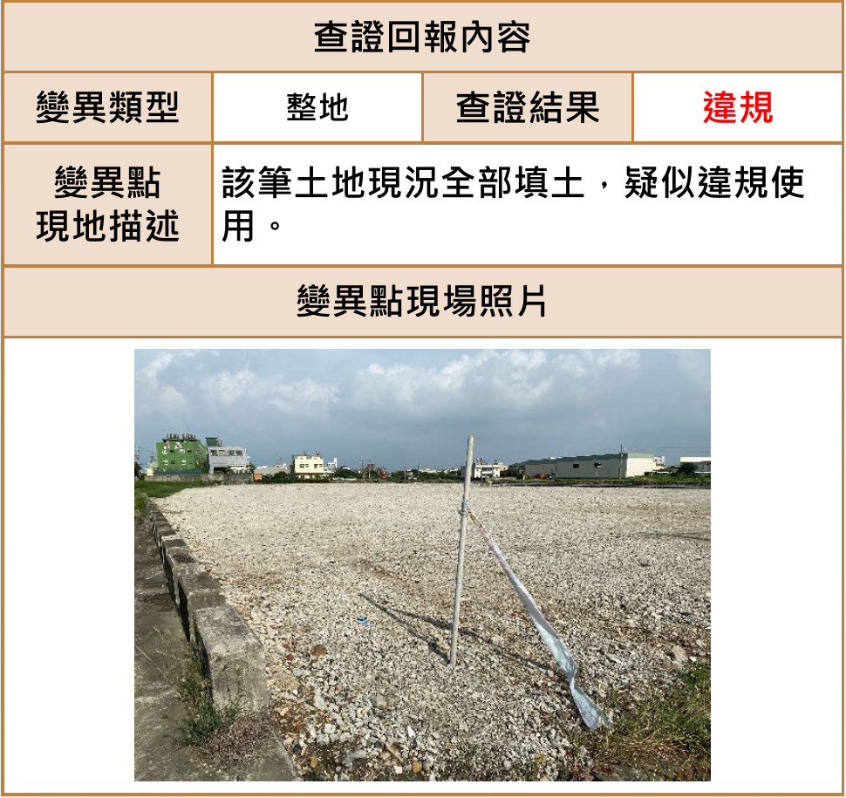
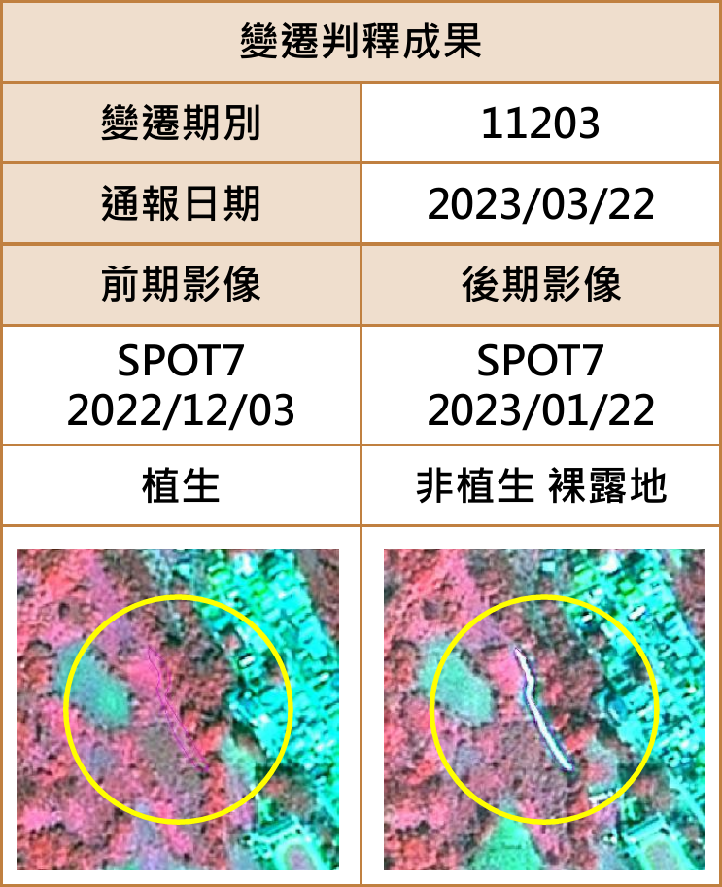 | 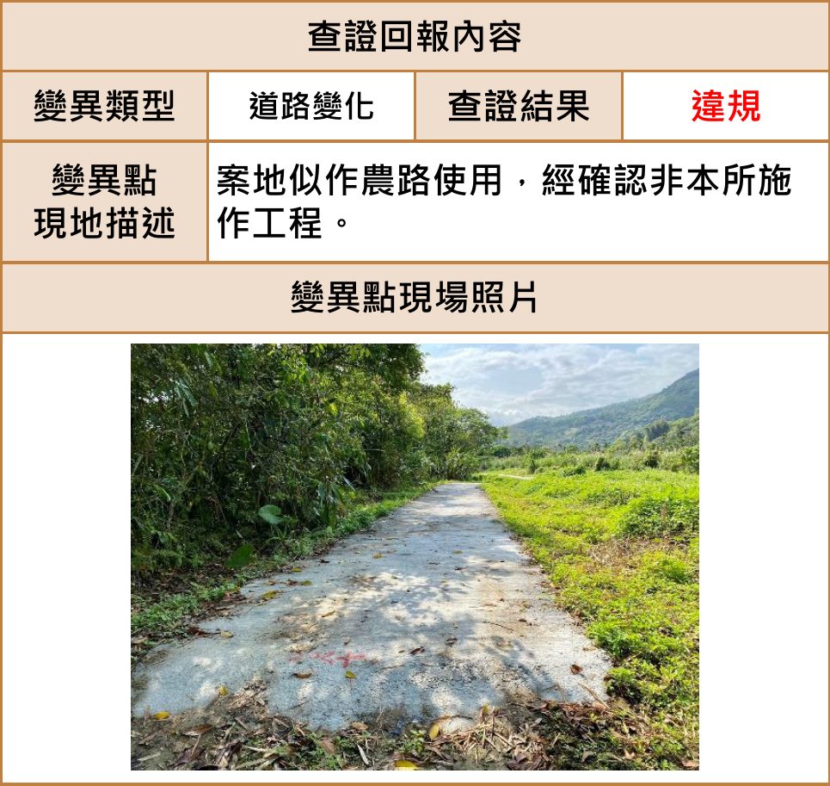
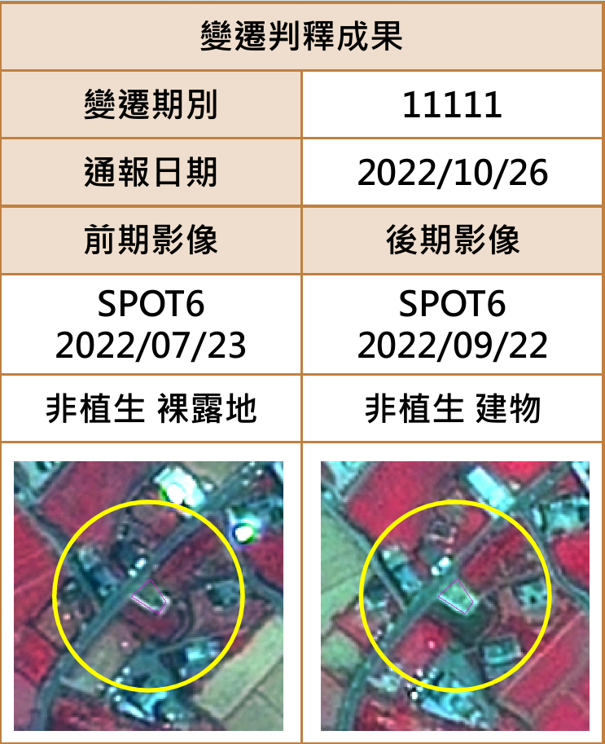 | 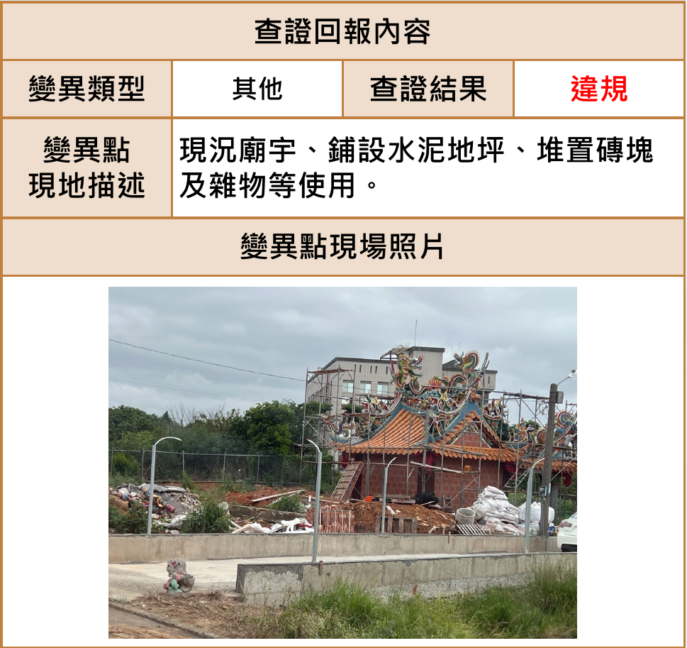

圖1 變遷判釋與查證回報成果

資料來源：國土監測計畫主持人陳繼藩教授簡報

據國土署統計，自91年度至113年5月31日止，歷年經由衛星遙測發現之變異點，經現場查證後，其合法及違規點數(如表1）顯示利用衛星遙測辦理國土監測，其違規發現率逐年提升。

表1 違規發現率
年度 | 已回報變異點查報結果
 | 合法點數 | 違規點數 | 違規發現率
91 | 36 | 3 | 7.7%
92 | 211 | 30 | 10.2%
93 | 110 | 14 | 8.9%
94 | 147 | 29 | 12.0%
95 | 122 | 14 | 7.3%
96 | 473 | 161 | 23.1%
97 | 675 | 220 | 24.4%
98 | 1,184 | 391 | 24.7%
99 | 880 | 435 | 32.9%
100 | 1,424 | 570 | 28.5%
101 | 701 | 451 | 39.1%
102 | 720 | 405 | 36.0%
103 | 1,522 | 684 | 31.0%
104 | 1,378 | 665 | 32.5%
105 | 2,214 | 890 | 28.6%
106 | 2,237 | 1,107 | 33.1%
107 | 2,555 | 1,449 | 36.1%
108 | 4,368 | 2,872 | 39.6%
109 | 8,050 | 6,120 | 43.1%
110 | 8,603 | 8,495 | 49.7%
111 | 7,694 | 8,604 | 52.8%
112 | 7,776 | 7,330 | 48.5%
113 | 3,482 | 3,181 | 47.7%
總計 | 56,562 | 44,120 | 43.7%

資料來源：國土署113年7月1日提供資料。

綜上，近年來利用衛星遙測辦理土地利用監測，其違規發現率確實已逐年提升，並展現初步成果，惟為因應國土計畫法施行，國土署允應利用遙測資料及空間資訊的跨部會整合平台，持續強化國土監測及管理能力，推動監測資料及資源共用共享，以協助各業務機關即時掌握土地變化情形，落實土地管理。隨著科技日新月異，亦應運用人工智慧，建立人與環境、社會的互動關聯，兼籌並顧經濟發展、社會正義與環境保護等施政方針，達成國土永續利用之願景。

國土署運用衛星影像及遙測技術辦理國土利用監測作業，惟變異點經通報各該處理權責單位，近5年未回報及未辦結案件逐年上升，又部分案件逾通報時間已久，且不乏有違規案件處於都市計畫區，其變異點面積大於1公頃又逾10年尚未辦結情形。該署雖已研提改善措施，未回報比率獲有效降低，惟仍應持續督促相關權責單位加強清理長年未回報與未辦結案件，並針對變異點面積較大或變異類型風險較高者先行處理，落實變異點查證及確實執行回報作業，以有效防止土地使用違規行為，達到國土永續發展目標。

國土計畫法於105年5月1日施行後，明定國土利用監測工作係屬國土計畫主管機關內政部主管事項，內政部並於106年8月11日召開協調會議，將國土利用監測工作改由營建署統籌規劃辦理。爰國土署於同年9月19日召開「因應國土利用監測整合計畫調整主辦單位相關事宜研商會議」，決議自107年度起委由國土署城鄉發展分署接辦國土利用監測工作，並整合國土署、農村水保署及水利署等三個機關土地利用監測工作需求，辦理國土利用監測整合作業委託專業服務案之採購作業，近3年（109至111年度）該委託專業服務案經費分別為新臺幣(下同）4,320、5,390、5,450萬元，由國土署、農村水保署、水利署共同支應；其中有關國土署部分，109年度編列公務預算1,283萬餘元，110至111年度由國土永續發展基金分別編列預算2,426、2,446萬餘元辦理。歷年經費統計如下表：
表2 國土利用監測整合作業歷年經費統計表
單位：千元
參與機關 | 107年 | 108年 | 109年 | 110年 | 111年 | 112年
國土署 | 13,253 | 12,316 | 12,839 | 24,266 | 24,462 | 24,879
水利署 | 10,815 | 7,078 | 16,547 | 15,849 | 15,799 | 16,071
農村水保署 | 9,761 | 12,604 | 13,812 | 13,783 | 14,237 | 14,549
經費總計 | 33,830 | 32,000 | 43,200 | 53,900 | 54,500 | 55,500
資料來源：審計部簡報資料，並經國土署113年7月1日更新。

國土利用監測作業係以臺澎金馬地區為監測範圍，運用衛星影像及遙測技術，透過比對不同時期的衛星影像，找出地表有變化且疑似違規使用的變異點資訊。國土署依據土地利用監測辦法第6條規定，透過通報系統通報當地直轄市、縣（市）主管機關及鄉（鎮、市、區）公所；各公所收到通報後，應於一定期限內至現地檢查，並於通報系統上傳照片及違規與否初步判斷；又縣市主管機關應查核各該公所上傳內容完整性，並將處理結果上傳通報系統。據國土署提供91年度至113年5月31日止，全國區域（含都市計畫區、非都市土地、國家公園等3類區域）變異點通報情形資料，歷年通報各機關點數計101,616件，未回報點數572件(如表3）。
表3 變異點未回報情形

單位：件、％
通報  年度 | 通報點數 |  |  |  |  | 未回報點數 |  |  |  |  | 未回報比率（C/A）×100
 | 非都市土地 | 都市計畫土地 | 國家  公園 | 尚未  定義 | 合計  （A） | 非都市土地 | 都市計畫土地 | 國家  公園 | 尚未  定義 | 合計  （C）
合計 | 77,785 | 21,940 | 1,411 | 480 | 101,616 | 162 | 410 | - | - | 572 | 0.56%
91 | 2 | 8 | 0 | 29 | 39 | - | - | - | - | - | -
92 | 98 | 158 | 0 | 38 | 294 | - | - | - | - | - | -
93 | 88 | 5 | 0 | 64 | 157 | - | - | - | - | - | -
94 | 155 | 43 | 0 | 44 | 242 | - | - | - | - | - | -
95 | 96 | 52 | 0 | 43 | 191 | - | - | - | - | - | -
96 | 398 | 172 | 0 | 126 | 696 | - | - | - | - | - | -
97 | 712 | 183 | 5 | 3 | 903 | - | - | - | - | - | -
98 | 1,165 | 406 | 4 | 11 | 1,586 | - | - | - | - | - | -
99 | 987 | 320 | 7 | 7 | 1,321 | - | - | - | - | - | -
100 | 1,647 | 346 | 5 | 2 | 2,000 | - | - | - | - | - | -
101 | 806 | 322 | 24 | 2 | 1,154 | - | - | - | - | - | -
102 | 888 | 203 | 32 | 2 | 1,125 | - | - | - | - | - | -
103 | 1,837 | 338 | 31 | 4 | 2,210 | 0 | 3 | 0 | 0 | 3 | 0.14%
104 | 1,688 | 301 | 52 | 11 | 2,052 | 0 | 5 | 0 | 0 | 5 | 0.24%
105 | 2,520 | 467 | 127 | 6 | 3,120 | 0 | 3 | 0 | 0 | 3 | 0.10%
106 | 2,564 | 643 | 128 | 11 | 3,346 | 0 | 1 | 0 | 0 | 1 | 0.03%
107 | 3,470 | 382 | 161 | 2 | 4,015 | 0 | 3 | 0 | 0 | 3 | 0.07%
108 | 6,085 | 1,032 | 127 | 23 | 7,267 | 1 | 19 | 0 | 0 | 20 | 0.28%
109 | 10,686 | 3,352 | 133 | 25 | 14,196 | 1 | 11 | 0 | 0 | 12 | 0.08%
110 | 12,972 | 4,023 | 172 | 13 | 17,180 | 0 | 77 | 0 | 0 | 77 | 0.45%
111 | 12,296 | 3,990 | 160 | 5 | 16,451 | 15 | 136 | 0 | 0 | 151 | 0.92%
112 | 11,592 | 3,501 | 157 | 7 | 15,257 | 88 | 59 | 0 | 0 | 147 | 0.96%
113 | 5,033 | 1,693 | 86 | 2 | 6,814 | 57 | 93 | 0 | 0 | 150 | 2.20%

資料來源：國土署113年7月1日提供資料，同年8月16日修正。

又，變異點依現地查證之回報結果，區分為合法點數或違規點數(如表4），其中有關違規點數案件部分，依土地利用監測辦法第6條及第7條規定，其後續處理係屬直轄市、縣（市）政府權責。查前揭91年度至113年5月31日止，已回報之101,044件變異點數中，計有44,120件依查報結果屬違規點數，其中已辦結點數35,989件，至於未辦結點數8,131件（18.45％）中，分屬非都市土地4,695件、都市計畫區3,434件、國家公園2件(如表5）。又經分析距通報年度已逾3年尚未辦結者，計有2,834件，其中甚有77件已逾10年尚未辦結；另經篩選變異點面積大於1公頃之未辦結案件計279件，面積幾達495公頃。其中非都市土地161件，都市土地118件，權責單位分屬高雄市等11個市縣政府，以高雄市政府64件為最多(如表6）；又變異點面積大於1公頃且已逾通報年度10年仍未辦結案件計2件，均為都市計畫區，且權責單位均為高雄市政府，據該府回報資料係作為種植作物、土石堆積、非法棄置場址、回收廠、堆置砂石等違規使用。

表4 變異點統計表
年度 | 通報點數  (A=B+C) | 已回報變異點查報結果 |  |  |  |  | 未回報點數  (C)
 |  | 合法點數 | 違規點數  (D) | 違規發現率  (D/B)X100 | 其他 | 合計  (B)
91 | 39 | 36 | 3 | 7.7% | 0 | 39 | 0
92 | 294 | 211 | 30 | 10.2% | 53 | 294 | 0
93 | 157 | 110 | 14 | 8.9% | 33 | 157 | 0
94 | 242 | 147 | 29 | 12.0% | 66 | 242 | 0
95 | 191 | 122 | 14 | 7.3% | 55 | 191 | 0
96 | 696 | 473 | 161 | 23.1% | 62 | 696 | 0
97 | 903 | 675 | 220 | 24.4% | 8 | 903 | 0
98 | 1,586 | 1,184 | 391 | 24.7% | 11 | 1,586 | 0
99 | 1,321 | 880 | 435 | 32.9% | 6 | 1,321 | 0
100 | 2,000 | 1,424 | 570 | 28.5% | 6 | 2,000 | 0
101 | 1,154 | 701 | 451 | 39.1% | 2 | 1,154 | 0
102 | 1,125 | 720 | 405 | 36.0% | 0 | 1,125 | 0
103 | 2,210 | 1,522 | 684 | 31.0% | 1 | 2,207 | 3
104 | 2,052 | 1,378 | 665 | 32.5% | 4 | 2,047 | 5
105 | 3,120 | 2,214 | 890 | 28.6% | 13 | 3,117 | 3
106 | 3,346 | 2,237 | 1,107 | 33.1% | 1 | 3,345 | 1
107 | 4,015 | 2,555 | 1,449 | 36.1% | 8 | 4,012 | 3
108 | 7,267 | 4,368 | 2,872 | 39.6% | 7 | 7,247 | 20
109 | 14,196 | 8,050 | 6,120 | 43.1% | 14 | 14,184 | 12
110 | 17,180 | 8,603 | 8,495 | 49.7% | 5 | 17,103 | 77
111 | 16,451 | 7,694 | 8,604 | 52.8% | 2 | 16,300 | 151
112 | 15,257 | 7,776 | 7,330 | 48.5% | 4 | 15,110 | 147
113 | 6,814 | 3,482 | 3,181 | 47.7% | 1 | 6,664 | 150
總計 | 101,616 | 56,562 | 44,120 | 43.7% | 362 | 101,044 | 572

資料來源：國土署113年8月16日修正。

表5 違規變異點未辦結情形

單位：件、％
通報  年度 | 已回報違規點數 |  |  |  |  | 已回報違規未辦結點數 |  |  |  |  | 未辦結比率（E/D）×100
 | 非都市土地 | 都市計畫土地 | 國家  公園 | 尚未  定義 | 合計  （D） | 非都市土地 | 都市計畫土地 | 國家  公園 | 尚未  定義 | 合計  （E）
合計 | 33,643 | 10,242 | 175 | 60 | 44,120 | 4,695 | 3,434 | 2 | 6 | 8,131 | 18.44%
91 | 0 | 1 | 0 | 2 | 3 | 0 | 0 | 0 | 0 | 0 | 0.00%
92 | 13 | 16 | 0 | 1 | 30 | 0 | 0 | 0 | 0 | 0 | 0.00%
93 | 8 | 0 | 0 | 6 | 14 | 0 | 0 | 0 | 0 | 0 | 0.00%
94 | 18 | 8 | 0 | 3 | 29 | 0 | 0 | 0 | 0 | 0 | 0.00%
95 | 7 | 1 | 0 | 6 | 14 | 0 | 0 | 0 | 0 | 0 | 0.00%
96 | 99 | 37 | 0 | 25 | 161 | 1 | 1 | 0 | 0 | 2 | 1.24%
97 | 174 | 44 | 2 | 0 | 220 | 0 | 3 | 0 | 0 | 3 | 1.36%
98 | 331 | 60 | 0 | 0 | 391 | 0 | 1 | 0 | 0 | 1 | 0.26%
99 | 317 | 117 | 1 | 0 | 435 | 2 | 22 | 0 | 0 | 24 | 5.52%
100 | 444 | 125 | 1 | 0 | 570 | 3 | 10 | 0 | 0 | 13 | 2.28%
101 | 315 | 134 | 1 | 1 | 451 | 0 | 9 | 0 | 0 | 9 | 2.00%
102 | 307 | 91 | 6 | 1 | 405 | 0 | 4 | 0 | 0 | 4 | 0.99%
103 | 531 | 148 | 5 | 0 | 684 | 7 | 14 | 0 | 0 | 21 | 3.07%
104 | 524 | 137 | 4 | 0 | 665 | 7 | 2 | 0 | 0 | 9 | 1.35%
105 | 708 | 176 | 6 | 0 | 890 | 6 | 2 | 0 | 0 | 8 | 0.90%
106 | 881 | 218 | 8 | 0 | 1,107 | 26 | 55 | 0 | 0 | 81 | 7.32%
107 | 1,282 | 165 | 2 | 0 | 1,449 | 39 | 39 | 0 | 0 | 78 | 5.38%
108 | 2,404 | 456 | 8 | 4 | 2,872 | 162 | 123 | 0 | 2 | 285 | 9.92%
109 | 4,648 | 1,449 | 19 | 4 | 6,120 | 405 | 445 | 0 | 1 | 850 | 13.89%
110 | 6,284 | 2,165 | 42 | 4 | 8,495 | 793 | 648 | 0 | 1 | 1,441 | 16.96%
111 | 6,432 | 2,128 | 42 | 2 | 8,604 | 711 | 748 | 0 | 1 | 1,459 | 16.96%
112 | 5,543 | 1,764 | 22 | 1 | 7,330 | 1,195 | 841 | 0 | 1 | 2,036 | 27.78%
113 | 2,373 | 802 | 6 | 0 | 3,181 | 1,338 | 467 | 2 | 0 | 1,807 | 56.81%

資料來源：國土署113年7月1日提供資料，同年8月16日修正。

表6 變異點面積大於1公頃之未辦結案件

單位：件、平方公尺、％
權責單位 | 變異點面積大於1公頃之未辦結案件
 | 區域類型 |  |  | 面積(m²） | 面積占比
 | 非都市土地 | 都市計畫土地 | 合計
合計 | 161 | 118 | 279 | 4,949,992 | 100％
桃園市 | 5 | 7 | 12 | 199,952 | 4.04%
苗栗縣 | 6 | 0 | 6 | 151,318 | 3.06%
臺中市 | 6 | 8 | 14 | 248,818 | 5.03%
彰化縣 | 39 | 1 | 40 | 629,084 | 12.71%
南投縣 | 11 | 8 | 19 | 313,132 | 6.33%
雲林縣 | 29 | 13 | 42 | 222,711 | 4.50%
嘉義縣 | 23 | 6 | 29 | 618,175 | 12.49%
臺南市 | 32 | 7 | 39 | 799,712 | 16.16%
高雄市 | 9 | 64 | 73 | 1,679,166 | 33.92%
花蓮縣 | 0 | 3 | 3 | 61,779 | 1.25%
臺東縣 | 1 | 1 | 2 | 26,145 | 0.53%

資料來源：國土署113年7月1日提供資料。

詢據國土署代表表示，該署已就近5年（107至111年度）通報各機關未回報點數舊案，持續督促各該權責機關清理中(更新未回報率如表7），又該署為協助地方政府辦理變異點查報作業，除辦理定期發文稽催清理未辦結案件、每季發布新聞稿並定期召開列管會議、補助地方政府違規查處作業經費等相關措施外，亦於112年5月調整現行「國土利用監測整合資訊網」，公開變異點地段、變異點辦理進度等資訊，供社會大眾共同監督。

表7 國土署稽催清理未辦結案件結果
年度 | 原未回報率 | 更新未回報率
107 | 0.15％ | 0.15％
108 | 0.57％ | 0.57％
109 | 0.52％ | 0.25％
110 | 1.02％ | 0.93％
111 | 6.08％ | 1.47％

資料來源：國土署聲復資料(統計至112年4月6日止）。

綜上，國土利用監測工作係協助土地使用管理之重要工具，由國土署統籌規劃辦理，定期通報各直轄市、縣（市）政府及相關目的事業主管機關變異點資料，亦定期統計違規變異點未辦結案件予權責單位依目的事業主管法令進行裁罰。惟變異點經通報各該處理權責單位，近5年未回報及未辦結案件逐年上升，又部分案件逾通報時間已久，且不乏有違規案件處於都市計畫區，其變異點面積大於1公頃又逾10年尚未辦結情形。該署雖已研提改善措施，未回報比率獲有效降低，惟仍應持續督促相關權責單位加強清理長年未回報與未辦結案件，並針對變異點面積較大或變異類型風險較高者先行處理，落實變異點查證及確實執行回報作業，以有效防止土地使用違規行為，達到國土永續發展目標。

變異點經國土署通報各該處理權責單位後，部分縣市政府未落實執行現地查證並回報之程序，臺東縣、嘉義縣、臺中市、雲林縣甚至有逾5年尚未回報者。另變異點經查報為違規，且面積大於1公頃之未辦結案件以高雄市、雲林縣、彰化縣分居前3名；變異點面積大於1公頃且已逾通報年度10年仍未辦結案件計4件，權責單位均為高雄市政府。經國土署分析，逾10年未辦結的違規變異點中，以高雄市為最多，其次是雲林縣、花蓮縣、新竹縣，違規類型以新增建物為最大宗，其餘分別是整地、植被改變、採礦等，該等違建倘未經及時取締、即報即拆，經常於數年後成為既有違建，難以處理。國土署除在「國土利用監測整合作業系統」中披露、稽催外，允應研擬違規辦結獎勵機制及長年未辦結相關配套罰則，建立國土新秩序，兼顧發展與永續；各相關縣市政府亦應落實查證回報、積極清理違規未辦結案件，並追蹤考核辦理成效。

據國土署統計，歷年通報各機關點數計101,616件，機關已回報點數101,044件，未回報點數572件，其中非都市土地162件(如表8），以雲林縣66件為最多，屏東縣62件居次，其餘分別為南投縣25件、苗栗縣4件、臺中市3件、嘉義縣2件；都市土地410件(如表9），以嘉義縣156件為最多，南投縣87件、臺中市83件居次。距通報年度已逾5年尚未回報者，仍有35件(如表10），顯示部分機關未落實執行現地查證並回報之程序。經本院函請該署實際瞭解該35件變異點位置、規模、變異態樣、通報時間、處理權責機關等，該署彙整各縣市政府查復情形，發現臺東縣居冠，有16件，其餘分別為嘉義縣14件、臺中市4件、雲林縣1件；除雲林縣以外，均為都市土地。其中，嘉義縣14件未回報變異點中，有3件已將屆滿10年。

表8 各縣（市）政府非都市土地歷年未回報情形
權責單位 | 108 | 109 | 111 | 112 | 113 | 合計
苗栗縣 | 0 | 0 | 0 | 0 | 4 | 4
臺中市 | 0 | 0 | 0 | 2 | 1 | 3
南投縣 | 0 | 0 | 0 | 17 | 8 | 25
雲林縣 | 1 | 0 | 5 | 29 | 31 | 66
嘉義縣 | 0 | 1 | 0 | 1 | 0 | 2
屏東縣 | 0 | 0 | 10 | 39 | 13 | 62
合計 | 1 | 1 | 15 | 88 | 57 | 162

資料來源：國土署113年7月1日提供資料。

表9 各縣（市）政府都市土地歷年未回報情形
權責單位 | 103 | 104 | 105 | 106 | 107 | 108 | 109 | 110 | 111 | 112 | 113 | 合計
新竹縣 | 0 | 0 | 0 | 0 | 0 | 0 | 0 | 0 | 0 | 0 | 6 | 6
臺中市 | 0 | 0 | 0 | 0 | 2 | 2 | 5 | 19 | 20 | 23 | 12 | 83
南投縣 | 0 | 0 | 0 | 0 | 0 | 0 | 0 | 0 | 53 | 27 | 7 | 87
雲林縣 | 0 | 0 | 0 | 0 | 0 | 0 | 0 | 0 | 1 | 4 | 3 | 8
嘉義縣 | 3 | 5 | 3 | 1 | 0 | 2 | 3 | 51 | 56 | 4 | 28 | 156
臺南市 | 0 | 0 | 0 | 0 | 0 | 0 | 0 | 0 | 0 | 0 | 29 | 29
高雄市 | 0 | 0 | 0 | 0 | 0 | 0 | 0 | 0 | 0 | 0 | 7 | 7
屏東縣 | 0 | 0 | 0 | 0 | 0 | 0 | 0 | 0 | 0 | 1 |  | 1
花蓮縣 | 0 | 0 | 0 | 0 | 0 | 0 | 0 | 7 | 6 | 0 | 1 | 14
臺東縣 | 0 | 0 | 0 | 0 | 1 | 15 | 3 | 0 | 0 | 0 | 0 | 19
合計 | 3 | 5 | 3 | 1 | 3 | 19 | 11 | 77 | 136 | 59 | 93 | 410

資料來源：國土署113年7月1日提供資料。

表10 逾5年尚未回報之變異點
項次 | 年度 | 變異點位置(地段號) | 規模  面積  (m²) | 變異態樣  (衛星影像變化) |  | 通報日期 | 權責單位 | 土地使用類型
 |  |  |  | 前期  影像 | 後期  影像
1 | 103 | 葉子寮段190-2號 | 2868.75 | 植生  林地 | 非植生 裸露地 | 103/08/13 | 嘉義縣民雄鄉公所 | 都市土地
2 | 103 | 大崎腳段258號 | 1425 | 植生  農地 | 非植生 裸露地 | 103/08/13 | 嘉義縣民雄鄉公所 | 都市土地
3 | 103 | 義興段844-3號 | 1818.75 | 植生  農地 | 非植生 裸露地 | 103/10/13 | 嘉義縣民雄鄉公所 | 都市土地
4 | 104 | 大丘園段213-3號 | 412.92 | 非植生 裸露地 | 非植生 裸露地 | 104/03/18 | 嘉義縣民雄鄉公所 | 都市土地
5 | 104 | 民南段692號 | 1332 | 非植生 裸露地 | 非植生 建地 | 104/06/18 | 嘉義縣民雄鄉公所 | 都市土地
6 | 104 | 新庄子段170號 | 3144 | 植生  農地 | 非植生 裸露地 | 104/10/15 | 嘉義縣民雄鄉公所 | 都市土地
7 | 104 | 新庄子段71-31號 | 1293.94 | 植生  林地 | 非植生 裸露地 | 104/10/15 | 嘉義縣民雄鄉公所 | 都市土地
8 | 104 | 西安段846號 | 9554.39 | 植生  林地 | 非植生 裸露地 | 104/12/03 | 嘉義縣民雄鄉公所 | 都市土地
9 | 105 | 好收段竹圍後小段3-22號 | 2104 | 植生  林地 | 非植生 裸露地 | 105/03/16 | 嘉義縣民雄鄉公所 | 都市土地
10 | 105 | 大崎段1019號 | 409.3 | 植生  林地 | 非植生 裸露地 | 105/03/16 | 嘉義縣民雄鄉公所 | 都市土地
11 | 105 | 大崎腳段大崎腳小段44號 | 2736 | 植生  林地 | 非植生 裸露地 | 105/06/15 | 嘉義縣民雄鄉公所 | 都市土地
12 | 106 | 大崎段313號 | 3208.5 | 植生  林地 | 非植生 裸露地 | 106/03/20 | 嘉義縣民雄鄉公所 | 都市土地
13 | 107 | 三仙段111號 | 9985.5 | 植生  林地 | 非植生 裸露地 | 107/03/16 | 臺東縣成功鎮公所 | 都市土地
14 | 107 | 協安段179號 | 715.5 | 植生  農地 | 非植生 裸露地 | 107/04/20 | 臺中市西屯區公所 | 都市土地
15 | 107 | 安林段509號 | 3767.65 | 非植生 裸露地 | 非植生 裸露地 | 107/06/15 | 臺中市西屯區公所 | 都市土地
16 | 108 | 三仙段341號 | 3438.86 | 植生 林地 | 非植生 裸露地 | 108/03/20 | 臺東縣成功鎮公所 | 都市土地
17 | 108 | 青林段775號 | 276.3 | 植生 農地 | 非植生 裸露地 | 108/04/19 | 臺東縣臺東市公所 | 都市土地
18 | 108 | 新庄段2628號 | 8507.87 | 植生 農地 | 非植生 裸露地 | 108/06/18 | 嘉義縣民雄鄉公所 | 都市土地
19 | 108 | 大崎段465號 | 5442.3 | 非植生 裸露地 | 非植生 裸露地 | 108/06/18 | 嘉義縣民雄鄉公所 | 都市土地
20 | 108 | 北南王段873號 | 753.88 | 植生 農地 | 非植生 裸露地 | 108/08/19 | 臺東縣臺東市公所 | 都市土地
21 | 108 | 石壁段1007號 | 1184.42 | 植生 農地 | 非植生 裸露地 | 108/08/19 | 臺東縣臺東市公所 | 都市土地
22 | 108 | 德安段312-2號 | 282.82 | 植生 農地 | 非植生 建物 | 108/08/19 | 臺東縣臺東市公所 | 都市土地
23 | 108 | 廣順段156號 | 6632 | 植生 農地 | 非植生 裸露地 | 108/10/18 | 臺中市西屯區公所 | 都市土地
24 | 108 | 豐成段590號 | 4956.75 | 植生 農地 | 非植生 裸露地 | 108/10/18 | 臺東縣臺東市公所 | 都市土地
25 | 108 | 建國段939號 | 4450.94 | 植生 農地 | 非植生 裸露地 | 108/10/18 | 臺東縣臺東市公所 | 都市土地
26 | 108 | 建國段966號 | 2921.62 | 植生 林地 | 非植生 裸露地 | 108/10/18 | 臺東縣臺東市公所 | 都市土地
27 | 108 | 建華段787號 | 3642.19 | 植生 農地 | 非植生 裸露地 | 108/10/18 | 臺東縣臺東市公所 | 都市土地
28 | 108 | 中清段167號 | 1371.72 | 植生 農地 | 非植生 裸露地 | 108/10/18 | 臺東縣臺東市公所 | 都市土地
29 | 108 | 普優瑪段1194號 | 4203.31 | 植生 農地 | 非植生 裸露地 | 108/10/18 | 臺東縣臺東市公所 | 都市土地
30 | 108 | 豐航段378號 | 884.73 | 植生 農地 | 非植生 建物 | 108/10/18 | 臺東縣臺東市公所 | 都市土地
31 | 108 | 台東段1-544號 | 2323.61 | 非植生 裸露地 | 非植生 裸露地 | 108/10/18 | 臺東縣臺東市公所 | 都市土地
32 | 108 | 東林段33-7號 | 600.17 | 植生 林地 | 非植生 裸露地 | 108/11/29 | 臺中市西屯區公所 | 都市土地
33 | 108 | 石牛溪段1399號 | 5696.54 | 非植生 裸露地 | 非植生 裸露地 | 108/11/29 | 雲林縣斗六市公所 | 非都市土地
34 | 108 | 普優瑪段1194-3號 | 6304.08 | 植生 農地 | 非植生 裸露地 | 108/11/29 | 臺東縣臺東市公所 | 都市土地
35 | 108 | 東農段21號 | 340.7 | 植生 農地 | 非植生 裸露地 | 108/11/29 | 臺東縣臺東市公所 | 都市土地

資料來源：國土署查復資料(統計至113年5月31日止）。

又據國土署統計，已回報之101,044件變異點數中，計有44,120件依查報結果屬違規點數，其中已辦結點數35,989件，至於未辦結點數8,131件，占18.45％。未辦結點數中，分屬非都市土地4,695件、都市計畫區3,434件、國家公園2件。其中非都市土地的4,695件中，以彰化縣1,122件為最多，臺南市726件居次，雲林縣、嘉義縣各688件再次之(如表11）；都市土地的3,434件中，高雄市獨占半數以上，高達1,839件，其餘較多者為臺南市295件、桃園市272件、臺中市238件、南投縣217件、嘉義縣194件等(如表12）；國家公園2件如表13。另經國土署分析，距通報年度已逾3年且尚未辦結者，計有2,834件，其中甚有77件已逾10年尚未辦結，以高雄市最多，有62件，其次是雲林縣的12件，其餘則為花蓮縣2件、新竹縣1件(如表14）；違規類型以新增建物為最多，有64件，其餘分別是整地3件、自然植被改變3件、採礦1件、其他6件。另經篩選變異點面積大於1公頃之未辦結案件計279件(其違規態樣如表15）。其中非都市土地161件，都市土地118件，面積幾達495公頃，權責單位分屬高雄市等11個市縣政府，高雄市、雲林縣、彰化縣居前3名，分別有73、42、40件(已示如表6）。都市土地118件中，以高雄市64件為最多；變異點面積大於1公頃且已逾通報年度10年仍未辦結案件計4件，權責單位均為高雄市政府。

表11 各縣（市）政府非都市土地歷年未辦結情形
權管單位 | 96 | 99 | 100 | 103 | 104 | 105 | 106 | 107 | 108 | 109 | 110 | 111 | 112 | 113 | 總計
桃園市 | 0 | 0 | 0 | 0 | 0 | 0 | 0 | 0 | 0 | 0 | 0 | 0 | 3 | 71 | 74
新竹縣 | 0 | 1 | 0 | 0 | 1 | 0 | 0 | 0 | 0 | 1 | 3 | 15 | 157 | 94 | 272
苗栗縣 | 0 | 0 | 0 | 0 | 0 | 0 | 0 | 0 | 0 | 0 | 0 | 24 | 174 | 126 | 324
臺中市 | 0 | 0 | 0 | 0 | 0 | 0 | 2 | 1 | 3 | 1 | 1 | 6 | 21 | 87 | 122
彰化縣 | 0 | 0 | 0 | 0 | 0 | 0 | 3 | 7 | 60 | 142 | 72 | 252 | 352 | 234 | 1,122
南投縣 | 0 | 0 | 0 | 0 | 0 | 4 | 17 | 24 | 42 | 66 | 54 | 95 | 138 | 36 | 476
雲林縣 | 1 | 0 | 3 | 7 | 6 | 2 | 3 | 7 | 43 | 115 | 62 | 121 | 147 | 171 | 688
嘉義縣 | 0 | 0 | 0 | 0 | 0 | 0 | 0 | 0 | 6 | 56 | 403 | 0 | 39 | 184 | 688
臺南市 | 0 | 0 | 0 | 0 | 0 | 0 | 1 | 0 | 8 | 24 | 196 | 196 | 103 | 198 | 726
高雄市 | 0 | 1 | 0 | 0 | 0 | 0 | 0 | 0 | 0 | 0 | 2 | 2 | 22 | 113 | 140
宜蘭縣 | 0 | 0 | 0 | 0 | 0 | 0 | 0 | 0 | 0 | 0 | 0 | 0 | 0 | 9 | 9
臺東縣 | 0 | 0 | 0 | 0 | 0 | 0 | 0 | 0 | 0 | 0 | 0 | 0 | 39 | 15 | 54
總計 | 1 | 2 | 3 | 7 | 7 | 6 | 26 | 39 | 162 | 405 | 793 | 711 | 1,195 | 1,338 | 4,695

資料來源：國土署113年7月1日提供資料。

表12 各縣（市）政府都市土地歷年未辦結情形
權管  單位 | 96 | 97 | 98 | 99 | 100 | 101 | 102 | 103 | 104 | 105 | 106 | 107 | 108 | 109 | 110 | 111 | 112 | 113 | 總計
新北市 | 0 | 0 | 0 | 0 | 0 | 0 | 0 | 0 | 0 | 0 | 0 | 0 | 0 | 0 | 0 | 0 | 2 | 1 | 3
桃園市 | 0 | 0 | 0 | 0 | 0 | 0 | 0 | 0 | 0 | 0 | 0 | 0 | 0 | 0 | 6 | 38 | 199 | 29 | 272
新竹縣 | 0 | 0 | 0 | 0 | 0 | 0 | 0 | 0 | 0 | 0 | 0 | 0 | 1 | 1 | 5 | 0 | 20 | 7 | 34
苗栗縣 | 0 | 0 | 0 | 0 | 0 | 0 | 0 | 0 | 0 | 0 | 0 | 0 | 0 | 1 | 8 | 11 | 31 | 18 | 69
臺中市 | 0 | 0 | 0 | 0 | 0 | 0 | 0 | 0 | 0 | 0 | 0 | 0 | 0 | 0 | 12 | 5 | 81 | 140 | 238
彰化縣 | 0 | 0 | 0 | 0 | 0 | 0 | 0 | 0 | 0 | 0 | 0 | 0 | 0 | 0 | 1 | 3 | 16 | 43 | 63
南投縣 | 0 | 0 | 0 | 0 | 0 | 0 | 0 | 0 | 0 | 0 | 10 | 7 | 12 | 23 | 77 | 42 | 37 | 9 | 217
雲林縣 | 0 | 0 | 0 | 0 | 0 | 0 | 0 | 1 | 0 | 0 | 0 | 1 | 6 | 19 | 25 | 27 | 22 | 12 | 113
嘉義市 | 0 | 0 | 0 | 0 | 0 | 0 | 0 | 0 | 0 | 0 | 0 | 0 | 0 | 0 | 0 | 0 | 0 | 1 | 1
嘉義縣 | 0 | 0 | 0 | 0 | 0 | 0 | 0 | 0 | 0 | 0 | 0 | 0 | 1 | 19 | 81 | 40 | 44 | 9 | 194
臺南市 | 0 | 0 | 0 | 0 | 0 | 0 | 0 | 0 | 0 | 0 | 0 | 0 | 0 | 0 | 65 | 123 | 64 | 43 | 295
高雄市 | 1 | 3 | 1 | 22 | 10 | 9 | 4 | 11 | 1 | 2 | 45 | 30 | 99 | 376 | 350 | 442 | 300 | 133 | 1,839
宜蘭縣 | 0 | 0 | 0 | 0 | 0 | 0 | 0 | 0 | 0 | 0 | 0 | 0 | 0 | 0 | 0 | 0 | 0 | 1 | 1
花蓮縣 | 0 | 0 | 0 | 0 | 0 | 0 | 0 | 2 | 1 | 0 | 0 | 1 | 3 | 6 | 17 | 16 | 25 | 14 | 85
臺東縣 | 0 | 0 | 0 | 0 | 0 | 0 | 0 | 0 | 0 | 0 | 0 | 0 | 1 | 0 | 1 | 1 | 0 | 6 | 9
連江縣 | 0 | 0 | 0 | 0 | 0 | 0 | 0 | 0 | 0 | 0 | 0 | 0 | 0 | 0 | 0 | 0 | 0 | 1 | 1
總計 | 1 | 3 | 1 | 22 | 10 | 9 | 4 | 14 | 2 | 2 | 55 | 39 | 123 | 445 | 648 | 748 | 841 | 467 | 3,434

資料來源：國土署113年7月1日提供資料。

表13 國家公園2件違規未辦結情形
項次 | 年度 | 權責  單位 | 參考  地籍 | 土地使用類型 | 面積  m² | 變異類型 | 回報初判 | 查核 | 內容描述
1 | 113 | 陽明山國家公園管理處 | 溪山段二小段428號 | 國家  公園 | 419.12 | 整地 | 違規 | 未查核 | 經查現場變異地點為溪山段二小段296地號，違規人未經申請許可整地，陽明山國家公園管理處已依規罰鍰並續依違規人提交整地申請辦理審查作業。
2 | 113 | 台江國家公園管理處 | 鹽田段649-9號 | 國家  公園 | 156.68 | 其他 | 違規 | 未查核 | 管理機關為臺南市政府工務局，台江國家公園管理處巡查人員前於112年12月13日查報，113年1月8日下午2時30分現地辦理會勘，臺南市政府工務局會勘意見為因現場未有占用人，如未來查知占用人能證明該地使用行為為82年以前已存在，將依相關規定辦理，會議結論：加強巡查，如遇占用人，請其洽台江國家公園管理處及臺南市政府工務局，依法處置。

資料來源：國土署113年7月1日提供資料。

表14 已逾10年違規未辦結案件
項次 | 年度 | 權責  單位 | 參考  地籍 | 土地使用類型 | 面積  m² | 變異類型 | 回報初判 | 查核 | 內容描述
1 | 96 | 雲林縣崙背鄉公所 | 崙背 | 非都市  土地 | 792.45 | 新增建物 | 違規 | 已查核 | 1、中厝段149及149-1地號合為一處五金建材行廠區(長寬皆約為65m)，主建物為約座落於149地號鐵皮廠房(高約8m)。  2、經查土地使用似不符其土地使用分區規定，似屬非法。
2 | 96 | 高雄市茄萣區公所 | 崎漏 | 都市  土地 | 2588.79 | 新增建物 | 違規 | 未查核 | 預鑄混凝土塊
3 | 97 | 高雄市大寮區公所 | 磚子磘段3013號 | 都市  土地 | 5375.45 | 新增建物 | 違規 | 未查核 | 振霖鐵工廠股份有限公司。現況為一鐵皮建物、圍牆、PC地坪。
4 | 97 | 高雄市湖內區公所 | 海埔 | 都市  土地 | 1055.17 | 新增建物 | 違規 | 未查核 | 變異前為未耕作之農地,變異後為新增建物,現場戡查為工廠使用.
5 | 97 | 高雄市旗津區公所 | 中興179號 | 都市  土地 | 2855.33 | 新增建物 | 違規 | 已查核 | 本案經現地勘察為新建完成之建物，惟未申請建築執照，將請本府建築管理單位依法續辦。
6 | 98 | 高雄市林園區公所 | 中汕8號 | 都市  土地 | 229.94 | 新增建物 | 違規 | 已查核 | 新增鐵皮屋-從事船身磨砂
7 | 99 | 新竹縣竹北市公所 | 貓兒錠段山腳小段1228號 | 非都市  土地 | 951.3 | 新增建物 | 違規 | 已查核 | 竹北市長青路二段203巷入約300公尺右側現場舖設水泥地及其上H型鋼構建材施工中
8 | 99 | 高雄市鳥松區公所 | 美德段126號 | 都市  土地 | 1583.18 | 新增建物 | 違規 | 未查核 | 鐵皮屋工廠
9 | 99 | 高雄市仁武區公所 | 仁新912號 | 都市  土地 | 9690.68 | 整地 | 違規 | 已查核 | 土石堆積
10 | 99 | 高雄市仁武區公所 | 善德455號 | 都市  土地 | 26645.8 | 整地 | 違規 | 已查核 | 土石堆積
11 | 99 | 高雄市仁武區公所 | 仁新段1743-2號 | 都市  土地 | 979.37 | 新增建物 | 違規 | 未查核 | 新建鐵皮圍籬
12 | 99 | 高雄市仁武區公所 | 仁新段782-3號 | 都市  土地 | 848.71 | 新增建物 | 違規 | 未查核 | 新建工廠廠房.
13 | 99 | 高雄市仁武區公所 | 後港段414號 | 都市  土地 | 577.86 | 新增建物 | 違規 | 未查核 | 土地內堆置廢棄車輛
14 | 99 | 高雄市大社區公所 | 鹽埕段223號 | 都市  土地 | 4411.64 | 新增建物 | 違規 | 已查核 | 現場已有鐵皮工廠
15 | 99 | 高雄市大寮區公所 | 磚子磘段4753號 | 都市  土地 | 655.73 | 新增建物 | 違規 | 未查核 | 又一光木材行現況為一鐵皮屋。
16 | 99 | 高雄市大寮區公所 | 山子頂段4305號 | 都市  土地 | 762.25 | 新增建物 | 違規 | 未查核 | 月成鐵工廠禾成網版印刷行現況為一鐵皮屋、圍牆、PC地坪及後方應為花園。
17 | 99 | 高雄市大寮區公所 | 翁公園段5521號 | 都市  土地 | 1298.51 | 新增建物 | 違規 | 未查核 | 祥騰電機有限公司現況為鐵皮建物、兩座平房建物及圍牆。
18 | 99 | 高雄市大寮區公所 | 赤崁段潮州寮小段4129號 | 都市  土地 | 1833.61 | 新增建物 | 違規 | 未查核 | 高雄市大寮區華七街20之1號現況為一鐵皮建物、圍牆。
19 | 99 | 高雄市大寮區公所 | 赤崁段潮州寮小段5090號 | 都市  土地 | 1664.11 | 新增建物 | 違規 | 未查核 | 麗白代實業有限公司。高雄市大寮區濃三街291號。現況為一鐵皮建物及PC地坪。
20 | 99 | 高雄市大寮區公所 | 赤崁段潮州寮小段5739號 | 都市  土地 | 596.54 | 新增建物 | 違規 | 未查核 | 益雄(高雄市大寮區光明路一段104巷35弄98之1號)現況內為鐵皮建物、鐵皮圍籬。
21 | 99 | 高雄市大寮區公所 | 赤崁段1941號 | 都市  土地 | 832.9 | 新增建物 | 違規 | 未查核 | 現況為1鐵皮建物、圍牆、貨櫃。
22 | 99 | 高雄市大寮區公所 | 翁公園5175號 | 都市  土地 | 1851.67 | 新增建物 | 違規 | 未查核 | 總欣配管材料有限公司現況為一鐵皮屋。
23 | 99 | 高雄市大寮區公所 | 翁公園5553號 | 都市  土地 | 1019.4 | 新增建物 | 違規 | 未查核 | 現況為木材工廠
24 | 99 | 高雄市大寮區公所 | 潭鳳段487號 | 都市  土地 | 803.16 | 新增建物 | 違規 | 未查核 | 現況為鐵皮屋及鐵皮圍籬。
25 | 99 | 高雄市林園區公所 | 中汕段17號 | 都市  土地 | 1238.57 | 新增建物 | 違規 | 未查核 | 有新增建物乙棟.土地上並有堆置貨物.
26 | 99 | 高雄市彌陀區公所 | 安港段601號 | 都市  土地 | 1467.12 | 新增建物 | 違規 | 未查核 | 鐵皮屋倉庫
27 | 99 | 高雄市湖內區公所 | 圍子內4152號 | 都市  土地 | 1074.97 | 新增建物 | 違規 | 未查核 | 變異前為大部分農地,有一小部分為農舍,現場勘查大部分農地已為建物,作工廠使用,分區非工業區,而是農業區,只能做農業使用,故工廠為建章建築,通知轄區內技士查報建章.
28 | 99 | 高雄市鼓山區公所 | 壽山段69號 | 非都市  土地 | 242.96 | 其他 | 違規 | 未查核 | 1.大樹傾倒2.有當地住戶種芒果樹與破布子3.已種植多年,前地屬於軍方,現屬歸國產局,近年未繳租金
29 | 99 | 高雄市小港區公所 | 水庫段283號 | 都市  土地 | 47763.5 | 自然植被改變 | 違規 | 已查核 | 此處行政院環保署已公告為非法棄置場址.
30 | 99 | 高雄市小港區公所 | 水庫段277-2號 | 都市  土地 | 2525.06 | 自然植被改變 | 違規 | 已查核 | 本處行政院環保署已公告為非法棄置場址
31 | 100 | 雲林縣崙背鄉公所 | 有勸段328號 | 非都市  土地 | 343.19 | 新增建物 | 違規 | 已查核 | 經查所有權人未依相關規定申請
32 | 100 | 雲林縣崙背鄉公所 | 舊庄段250-155號 | 非都市  土地 | 207.48 | 新增建物 | 違規 | 已查核 | 經查該建物係位於舊庄段250-153地號，並未依相關規定申請
33 | 100 | 雲林縣崙背鄉公所 | 崙背段900號 | 非都市  土地 | 1334.78 | 新增建物 | 違規 | 已查核 | 於既有建物後方增建，經查所有權人未依相關規定申請
34 | 100 | 高雄市大社區公所 | 保社段170號 | 都市  土地 | 2057.35 | 新增建物 | 違規 | 已查核 | 有一剛新建完成之工廠廠房，有無申請建造執照，是否合法或違法不得而知
35 | 100 | 高雄市大寮區公所 | 伍厝段395號 | 都市  土地 | 3385.46 | 新增建物 | 違規 | 未查核 | 光裕貨運現況為鐵皮屋、鐵皮圍籬及跨河構造物。
36 | 100 | 高雄市大寮區公所 | 赤崁段潮州寮小段6486號 | 都市  土地 | 985.71 | 新增建物 | 違規 | 未查核 | 高雄市大寮區會結路86之35號現況鐵皮建物、圍牆，內有怪手、廢鐵堆置。
37 | 100 | 高雄市大寮區公所 | 赤崁段潮州寮小段6461號 | 都市  土地 | 668.45 | 新增建物 | 違規 | 未查核 | 登泰、益大利、金裕昌運輸公司。現況3座鐵皮建物。
38 | 100 | 高雄市大寮區公所 |  | 都市  土地 | 3182.25 | 新增建物 | 違規 | 未查核 | 現況一棟建物、圍籬、天車
39 | 100 | 高雄市大寮區公所 | 赤崁段潮州寮小段5062號 | 都市  土地 | 880.74 | 新增建物 | 違規 | 未查核 | HLFA宏力工程有限公司(自動控制零件量測檢測儀器)宏佳工程行高雄市大寮區格智揭500巷20之1號。現況為一鐵皮建物及PC地坪。
40 | 100 | 高雄市林園區公所 | 潭頭段2143號 | 都市  土地 | 2604.97 | 其他 | 違規 | 未查核 | 經現場勘查發現發現有工人於該筆土地上施作工程。
41 | 100 | 高雄市林園區公所 | 溪州段691-1號 | 都市  土地 | 816.06 | 新增建物 | 違規 | 未查核 | 經現場勘查發現該旨揭地號無法進行近距離拍照，初步觀察該旨揭地號四周有新建圍牆且勘查時圍牆內疑似有天車作業。
42 | 100 | 高雄市林園區公所 | 林子邊段1988號 | 都市  土地 | 628.36 | 新增建物 | 違規 | 未查核 | 新增建物乙棟
43 | 100 | 高雄市湖內區公所 | 圍子內段3085號 | 都市  土地 | 3039.7 | 新增建物 | 違規 | 未查核 | 該地號土地上蓋有鐵皮屋違建及堆放工程建材，已向本所承辦提報違建。
44 | 101 | 高雄市仁武區公所 | 仁營段988號 | 都市  土地 | 13388.5 | 新增建物 | 違規 | 未查核 | 做回收廠
45 | 101 | 高雄市仁武區公所 | 灣勢段400-4號 | 都市  土地 | 2566.11 | 新增建物 | 違規 | 未查核 | 一鐵皮建物..
46 | 101 | 高雄市大寮區公所 | 磚子磘段4619號 | 都市  土地 | 2313.95 | 新增建物 | 違規 | 未查核 | 金蘭食品股份有限公司現況為一鐵皮建物。
47 | 101 | 高雄市大寮區公所 | 赤崁段潮州寮小段3760號 | 都市  土地 | 1721.66 | 新增建物 | 違規 | 未查核 | 高雄市大寮區光明路二段149號(日本原裝進口玻璃反應釜、攪拌桶、廠房拆除)現況為鐵皮圍籬圍起，內有水塔。
48 | 101 | 高雄市大寮區公所 | 大寮段3159號 | 都市  土地 | 6448.13 | 新增建物 | 違規 | 未查核 | 合順金屬股份有限公司(不銹鋼板、中料、廢料買賣)圍籬、空地堆放金屬材料。
49 | 101 | 高雄市大寮區公所 | 新厝南段113號 | 都市  土地 | 505.53 | 新增建物 | 違規 | 未查核 | 現況為鐵皮圍籬圍起(停放機具及卡車)，惟內部無法通視。
50 | 101 | 高雄市大寮區公所 | 大寮段1027號 | 都市  土地 | 2736.32 | 新增建物 | 違規 | 未查核 | 捷登國際工業股份有限公司現況為一間房子、一間鐵皮屋及圍牆。
51 | 101 | 高雄市大寮區公所 | 赤崁段潮州寮小段5322號 | 都市  土地 | 4621.22 | 新增建物 | 違規 | 未查核 | 玹鐿、坤鍠現況為鐵皮建物(應為鐵工廠)、PC地坪及圍籬。
52 | 101 | 高雄市岡山區公所 | 大勇段135號 | 都市土地 | 3571.32 | 新增建物 | 違規 | 未查核 | 本區大勇段135地號使用分區為農業區，經查現地目前疑似正在興建餐廳
53 | 102 | 高雄市大寮區公所 | 赤崁段446-1號 | 都市  土地 | 12393.6 | 採礦變化 | 違規 | 已查核 | 現況堆置砂石、砂石處理
54 | 102 | 高雄市阿蓮區公所 | 阿蓮段2020號 | 都市  土地 | 2167.46 | 自然植被改變 | 違規 | 已查核 | 表面己改更為混凝土表面
55 | 102 | 高雄市路竹區公所 | 社東段253-4號 | 都市  土地 | 1176.24 | 新增建物 | 違規 | 已查核 | 廠房
56 | 102 | 高雄市湖內區公所 | 正義段84號 | 都市  土地 | 4412.75 | 新增建物 | 違規 | 已查核 | 土地上有一大型鐵皮建物(疑似工廠)
57 | 103 | 雲林縣崙背鄉公所 | 福興段430號 | 非都市  土地 | 477.09 | 其他 | 違規 | 已查核 | 豬舍
58 | 103 | 雲林縣崙背鄉公所 | 東興段266-2號 | 非都市  土地 | 1296.2 | 新增建物 | 違規 | 已查核 | 新增建物
59 | 103 | 雲林縣崙背鄉公所 | 草湖段268號 | 非都市  土地 | 369.38 | 新增建物 | 違規 | 已查核 | 新增鐵皮屋
60 | 103 | 雲林縣崙背鄉公所 | 東興段1451-1號 | 非都市  土地 | 614.17 | 新增建物 | 違規 | 已查核 | 新增鐵皮屋
61 | 103 | 雲林縣崙背鄉公所 | 崩溝寮段1204號 | 非都市  土地 | 148.58 | 新增建物 | 違規 | 已查核 | 現地為曝氣池
62 | 103 | 雲林縣崙背鄉公所 | 東興段1451-1號 | 非都市  土地 | 590.37 | 新增建物 | 違規 | 已查核 | 新增鐵皮屋
63 | 103 | 雲林縣崙背鄉公所 | 五塊厝段193號 | 非都市  土地 | 652.91 | 新增建物 | 違規 | 已查核 | 新增鐵皮屋
64 | 103 | 雲林縣東勢鄉公所 | 嘉隆段325-4號 | 都市  土地 | 419.62 | 其他 | 違規 | 已查核 | 該疑似變異點土地為都市計畫土地，其土地使用分區為農業區，經現場勘查該土地鋪設混凝土。
65 | 103 | 高雄市鳥松區公所 | 美德段579號 | 都市  土地 | 232.33 | 整地 | 違規 | 未查核 | 整地，現況推放施工模板、鷹架等物品
66 | 103 | 高雄市仁武區公所 | 灣勢段70-6號 | 都市  土地 | 987.14 | 新增建物 | 違規 | 已查核 | 新建鐵皮屋
67 | 103 | 高雄市大社區公所 | 保甲段409-1號 | 都市  土地 | 1343.13 | 新增建物 | 違規 | 未查核 | 鋪設碎石級配道路及興建鐵皮屋
68 | 103 | 高雄市大寮區公所 | 大寮段1555-2號 | 都市  土地 | 833.88 | 新增建物 | 違規 | 未查核 | 現況為一鐵皮建物。
69 | 103 | 高雄市大寮區公所 | 磚子磘段2530-5號 | 都市  土地 | 3645.87 | 新增建物 | 違規 | 未查核 | 海通停車場現況為一大型停車場、兩棟建築物、圍牆。
70 | 103 | 高雄市大寮區公所 | 潭鳳段672號 | 都市  土地 | 469.72 | 其他 | 違規 | 未查核 | 停放曳引車車台。
71 | 103 | 高雄市大寮區公所 | 大寮段2876號 | 都市  土地 | 683.11 | 新增建物 | 違規 | 未查核 | 現況為一鐵皮建物。
72 | 103 | 高雄市大寮區公所 | 赤崁段潮州寮小段6134號 | 都市  土地 | 517.58 | 新增建物 | 違規 | 未查核 | 現況為一間廟寺(大道公廟)。
73 | 103 | 高雄市林園區公所 | 潭頭段2710號 | 都市  土地 | 1757.55 | 新增建物 | 違規 | 已查核 | 新增廠房
74 | 103 | 高雄市林園區公所 | 林子邊段1904號 | 都市  土地 | 1230.01 | 新增建物 | 違規 | 已查核 | 新增廠房乙棟
75 | 103 | 高雄市湖內區公所 | 天福段67號 | 都市  土地 | 1034.32 | 新增建物 | 違規 | 未查核 | 該地號土地現況目前為金順發金屬有限公司所在地
76 | 103 | 花蓮縣吉安鄉公所 | 太昌段1810號 | 都市  土地 | 457.24 | 新增建物 | 違規 | 已查核 | 新增鐵皮屋
77 | 103 | 花蓮縣吉安鄉公所 | 慶豐段855-2號 | 都市  土地 | 252.26 | 其他 | 違規 | 已查核 | 合法建物旁水泥地面

資料來源：國土署113年7月1日提供資料。

表15 變異點面積大於1公頃之未辦結案件違規態樣
 | 桃園市 | 苗栗縣 | 臺中市 | 彰化縣 | 南投縣 | 雲林縣 | 嘉義縣 | 臺南市 | 高雄市 | 花蓮縣 | 臺東縣 | 合計
其他 | 3 | 2 | 3 | 3 | 8 | 7 | 12 | 18 | 18 |  | 1 | 75
堆置土石方 | 3 | 3 | 6 | 16 | 2 | 7 | 9 | 4 | 4 | 2 |  | 56
整地 | 3 | 1 | 3 | 3 | 4 | 7 | 1 | 3 | 21 |  |  | 46
新增建物 | 2 |  | 2 | 2 | 4 | 7 | 2 | 7 | 17 | 1 |  | 44
傾倒廢棄物、土 |  |  |  | 9 | 1 | 7 |  | 1 | 5 |  | 1 | 24
移除漁塭或水塘 |  |  |  | 2 |  |  | 3 | 4 | 3 |  |  | 12
傾倒廢棄物 |  |  |  | 2 |  | 2 | 1 | 1 | 1 |  |  | 7
新增漁塭或水塘 |  |  |  | 2 |  | 4 |  |  |  |  |  | 6
自然植被  改變 |  |  |  | 1 |  |  |  | 1 | 2 |  |  | 4
道路變化 | 1 |  |  |  |  | 1 |  |  |  |  |  | 2
移除建物 |  |  |  |  |  |  |  |  | 1 |  |  | 1
採礦變化 |  |  |  |  |  |  |  |  | 1 |  |  | 1
火災 |  |  |  |  |  |  | 1 |  |  |  |  | 1
合計 | 12 | 6 | 14 | 40 | 19 | 42 | 29 | 39 | 73 | 3 | 2 | 279

資料來源：國土署113年7月1日提供資料。

據本院113年3月7日履勘時，國土署代表表示，監測變異點通報後，「國土利用監測整合作業系統」（下稱監測系統）將自動管控變異點查報的進度，若加入本案的權管機關已自有查報機制者，也可透過「監測系統」提供的跨平臺介接機制，與其原有行政程序協同運作。Email通報變異點次日後的7個工作天，監測系統將針對未上網瀏覽或下載變異點資訊的權管機關，自動寄送「稽催上網Email」，促其瀏覽；同時於通報次日後的21個工作天，對於未上傳變異點的權管機關，寄送「稽催查報mail」，後續每間隔5個工作天會再寄發前述稽催Email，兩種稽催的次數最多各2次。若直轄市、縣(市）主管機關未查核鄉(鎮、市、區)公所上傳內容完整性，將於通報次日後26個工作天寄送「稽催查核Email」。另回報截止為通報次日起第30個工作天，回報截止日後，不再允許查報機關再修改已回報之變異點資料，若有修改回報的需求，請查報機關函文向城鄉發展分署或水利署提出正式申請。另該署業於112年5月起，於「國土利用監測整合資訊網」公開資訊中建置「變異點查報進度」專區，現已公開歷年都市土地、非都市土地及國家公園等監測範圍之變異點清單，包含所在位置、土地使用類型、公所檢查結果及各（市）縣政府查處進度，供各界查詢下載，並每月定期更新（國土利用監測整合資訊網－公開資訊－變異點查報進度）。

綜上，變異點經國土署通報各該處理權責單位後，部分縣市政府未落實執行現地查證並回報之程序，臺東縣、嘉義縣、臺中市、雲林縣甚至有逾5年尚未回報者。另變異點經查報為違規，且面積大於1公頃之未辦結案件以高雄市、雲林縣、彰化縣分居前3名；變異點面積大於1公頃且已逾通報年度10年仍未辦結案件計4件，權責單位均為高雄市政府。經國土署分析，逾10年未辦結的違規變異點中，以高雄市為最多，其次是雲林縣、花蓮縣、新竹縣，違規類型以新增建物為最大宗，其餘分別是整地、植被改變、採礦等，該等違建倘未經及時取締、即報即拆，經常於數年後成為既有違建，難以處理。國土署除在「國土利用監測整合作業系統」中披露、稽催外，允應研擬違規辦結獎勵機制及長年未辦結相關配套罰則，建立國土新秩序，兼顧發展與永續；各相關縣市政府亦應落實查證回報、積極清理違規未辦結案件，並追蹤考核辦理成效。

處理辦法：

調查意見，函請內政部督促所屬國土管理署確實檢討改進見復。

調查意見三，函請內政部國土管理署督促高雄市政府、雲林縣政府、彰化縣政府、臺東縣政府、嘉義縣政府、臺中市政府、花蓮縣政府、新竹縣政府確實檢討改進見復。

調查意見及處理辦法，函復審計部。

調查報告之案由、調查意見及處理辦法，於個資隱匿後，上網公布。
調查委員：范巽綠
蔡崇義
林盛豐

依土地利用監測辦法第2條用詞定義，變異點指利用不同時期航空測量攝影或遙感探測等影像資料比對後，地面有改變之區位及範圍。
尚未定義指尚未納入非都市土地、都市計畫土地及國家公園範圍內之土地。
其他包含已知工程、自然變化、無法辨識變異點位置、無法現場查驗、不屬於其管轄範圍等。
網址：https://landchg.tcd.gov.tw/Module/RWD/Web/pub_resultData.aspx

